Ongoing AIR
写真添付
（もしあれば）

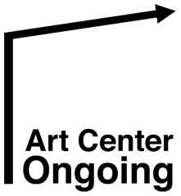

申込者情報
氏名
生まれた年 |  |  | 年齢
国籍 |  |  | 性別
現在住んでいる場所 | 国 |  | 市
電話番号
E-mail
ウェブサイト
表現分野
使用言語
経歴
教育機関
おもな展覧会
AIRプログラム
参加経験

受賞 / 助成金
アーティスト・ステートメント
作品
3つ作品を選び、それぞれの作品の画像と解説をお願いします。
追加情報・画像・資料などがあれば、別途ファイルでお送りください。
作品１ | 画像
 | 解説（600字以内）
作品２ | 画像
 | 解説（600字以内）
作品3 | 画像
 | 解説（600字以内）
Ongoing AIRプログラムに期待すること
Ongoing AIR
応募プログラムおよび期間をご確認ください。 | □ Ongoing AIR  レジデンス期間 : 2024年7月24日 - 9月24日  ※応募締切 : 2024年5月17日  審査結果は2024年5月24日までにメールにてお知らせいたします。  本プログラムは滞在費として150,000円が必要です。ご注意ください。
助成団体  （該当者のみ） | 1.
 | 2.
 | 3.
助成金の状況  （該当者のみ） | □申込み中 (結果通知日: )  □決定 (支払日: )  □支払済み

この度は、Ongoing AIRにお申込み頂きありがとうございます。
この申込書を下記3点とあわせて、添付にてresidence@ongoing.jpまでお送りください。
※10MB以内
□ CV / プロフィール
□ ポートフォリオ
□作品が分かる画像、音声ファイル、映像、掲載紙、websiteリンク

